1. Сконструировать из деталей ЛЕГО лошадку и нарисовать на листке в клеточку схему.

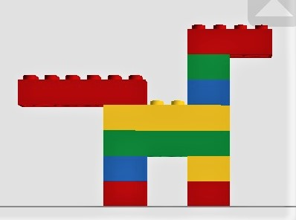

1. Придумать и рассказать историю про лошадку.